  - Beispiel

Fotos zur Verdeutlichung
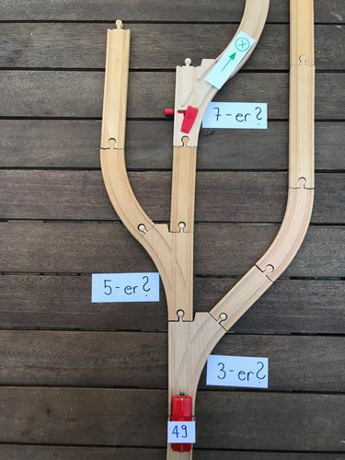

Sortierbahnhof1_Foto_klein

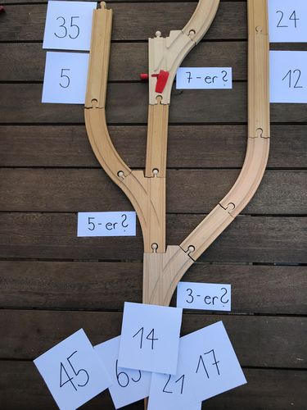

Sortierbahnhof2_Foto_klein

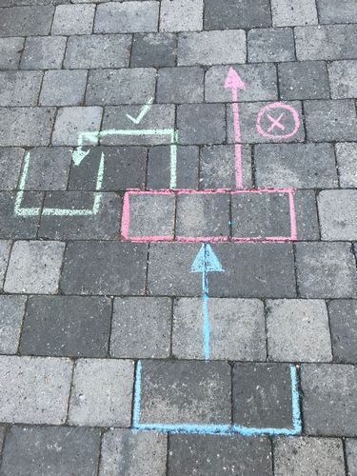

Sortiernetz1a_Foto_klein

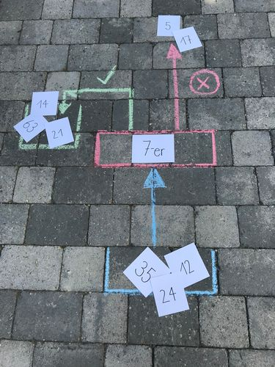

Sortiernetz1b_Foto_klein

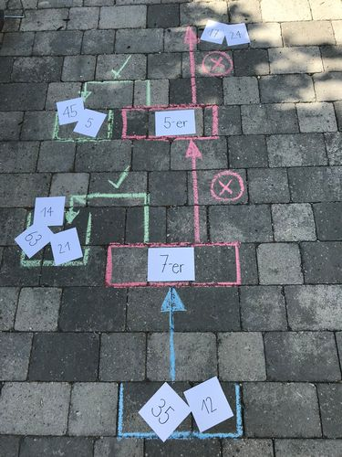

Sortiernetz2_Foto_klein

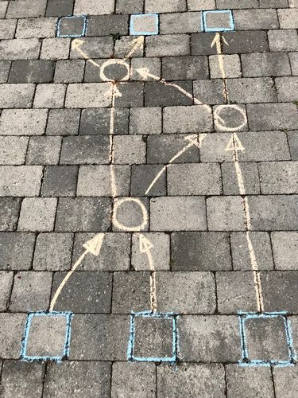

Sortiernetz4_Foto_klein

